**激活教程-Win系统2022.2.1**

链接：<https://pan.baidu.com/s/1fc46MwJAZHrghSY-UmiR6Q>

提取码：1111

**step1：激活教程-Win系统**

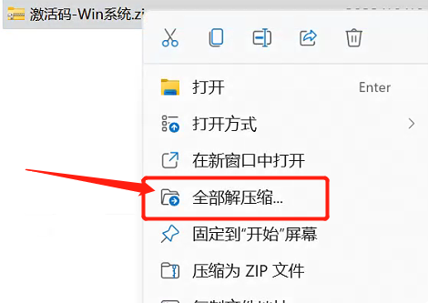

**一定要右键全部解压**

**step2：打开解压后的“激活码-Win系统”文件夹**

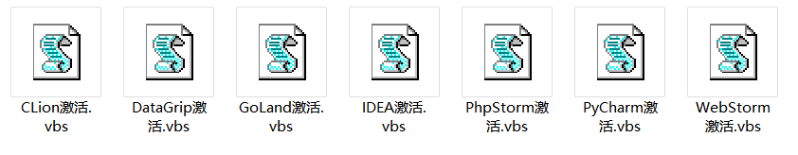

**激活哪个软件就双击运行哪个**

**step3：提示如下图***2099即为激活成功**

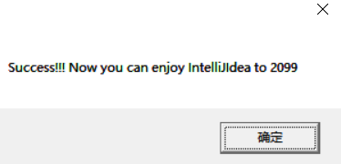

**step4：重启下软件打开正常使用就可以了**